1. Что такое Тест-дизайн? Какие еще существуют техники тест-дизайна, помимо рассмотренных в задании?

**Тест-дизайн** - набор техник, которые позволяют приложить мало усилий и получить много результата.

**Техники**:

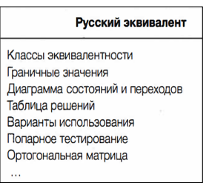

1. Что такое классы эквивалентности? Приведите пример

**Эквивалентный класс** — это одно или больше значений ввода, от которых ожидается сходное поведение, то есть они должны обрабатываться аналогичным образом

Примеры:

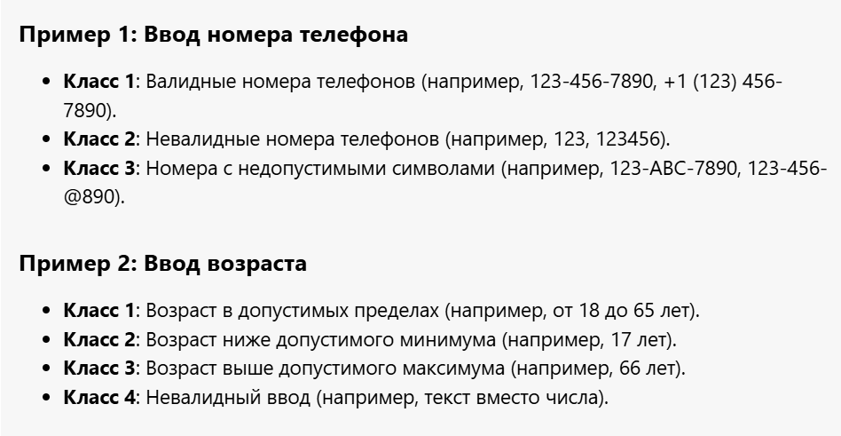

1. Что представляют из себя граничные значения и как их применение способно облегчить процесс тестирования?

Эта техника является "братом" разбиения на классы эквивалентности. Смысл этого подхода заключается в выборе значений на границах эквивалентных классов с минимальным шагом.

1. Для чего используют технику попарного тестирования и что это такое?

**Попарное тестирование** это техника тест-дизайна методом черного ящика, при которой тест-кейсы создаются таким образом, чтобы выполнить все возможные отдельные комбинации каждой пары входных параметров